BONOS – INFORME SEMANAL – 07/06/2019

CAUCIONES

PESOS

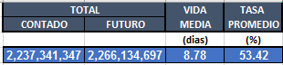

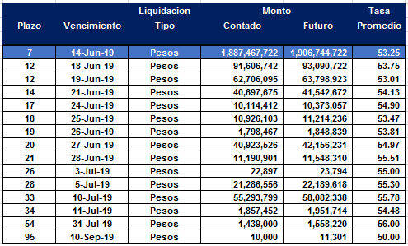

VARIACION SEMANAL DE LA CAUCION EN PESOS

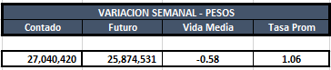

La caucion en pesos fue mayor al cierre de la semana.

Respecto del cierre de la semana pasada la caucion en subió el 1.12% mientras que la vida media disminuyó en -0.58 días.
La tasa promedio subió en 1.06%.
DOLARES
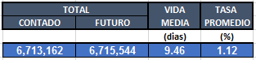
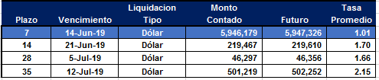

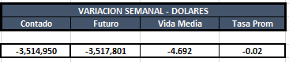

La cantidad de dólares colocados en caución disminuyó sensiblemente en la semana bajando un -34.37% respecto del cierre anterior.
La vida media de la colocación fue menor en 4.69 días y la tasa se mantuvo casi sin cambios.

